SOFTWARE REQUIREMENTS SPECIFICATION (SRS)
Màn hình: Danh mục nguồn vốn

Mục lục
Mục lục 1
Phần 1. Giới thiệu 1
1 Mục đích 1
2 Thuật ngữ và viết tắt 2
Phần 2. Phân quyền 2
1 Danh sách quyền 2
2 Ma trận phân quyền 2
Phần 3. Đặc tả chi tiết theo từng chức năng 3
1 Sơ đồ UML tổng quan 3
2 Đặc tả chi tiết từng chức năng 3
2.1 Xem danh sách nguồn vốn 3
2.2 Tìm kiếm và lọc 5
2.3 Thêm mới nguồn vốn 7
2.4 Chỉnh sửa nguồn vốn 9
2.5 Xóa nguồn vốn 11
2.6 Xem lịch sử thay đổi 13
Phần 4. Quy tắc nghiệp vụ 15

Phần 1. Giới thiệu

1 Mục đích
Tài liệu này đặc tả yêu cầu phần mềm cho màn hình Danh mục nguồn vốn, nhằm:
- Thống nhất yêu cầu giữa BA / PO / Dev / Test cho màn quản lý danh mục nguồn vốn.
- Là căn cứ nghiệm thu chức năng và phân quyền.
- Làm rõ đặc thù của màn: chỉ có một trường nhập duy nhất, không có mã, không có cột Trạng thái trên lưới.
- Làm rõ thao tác Xóa thực chất là ngừng sử dụng, dữ liệu không mất hẳn.

2 Thuật ngữ và viết tắt
Thuật ngữ | Mô tả
Nguồn vốn | Nguồn hình thành vốn của khoản chi hoặc tài sản, ví dụ vốn tự có, vốn vay ngân hàng.
Xóa | Trên màn này, xóa là chuyển bản ghi sang trạng thái ngừng sử dụng ở phía máy chủ. Bản ghi biến mất khỏi danh sách nhưng dữ liệu không mất hẳn.
SRS | Software Requirements Specification

Phần 2. Phân quyền

1 Danh sách quyền
Ký hiệu | Tên quyền | Tác dụng trên màn hình
P1 | Quản lý danh mục nguồn vốn | Mở màn hình và thực hiện đầy đủ Thêm mới, Chỉnh sửa, Xóa. Thiếu quyền này thì mục menu không hiển thị và truy cập thẳng đường dẫn bị chặn.

Màn hình chỉ có MỘT quyền duy nhất, không tách riêng quyền xem và quyền sửa. Người không có quyền này không vào được màn hình.

2 Ma trận phân quyền
Chức năng | P1 | Không có quyền
FR-01 Xem danh sách nguồn vốn | ✅ | ❌
FR-02 Tìm kiếm và lọc | ✅ | ❌
FR-03 Thêm mới nguồn vốn | ✅ | ❌
FR-04 Chỉnh sửa nguồn vốn | ✅ | ❌
FR-05 Xóa nguồn vốn | ✅ | ❌
FR-06 Xem lịch sử thay đổi | ✅ | ❌

Phần 3. Đặc tả chi tiết theo từng chức năng

1 Sơ đồ UML tổng quan
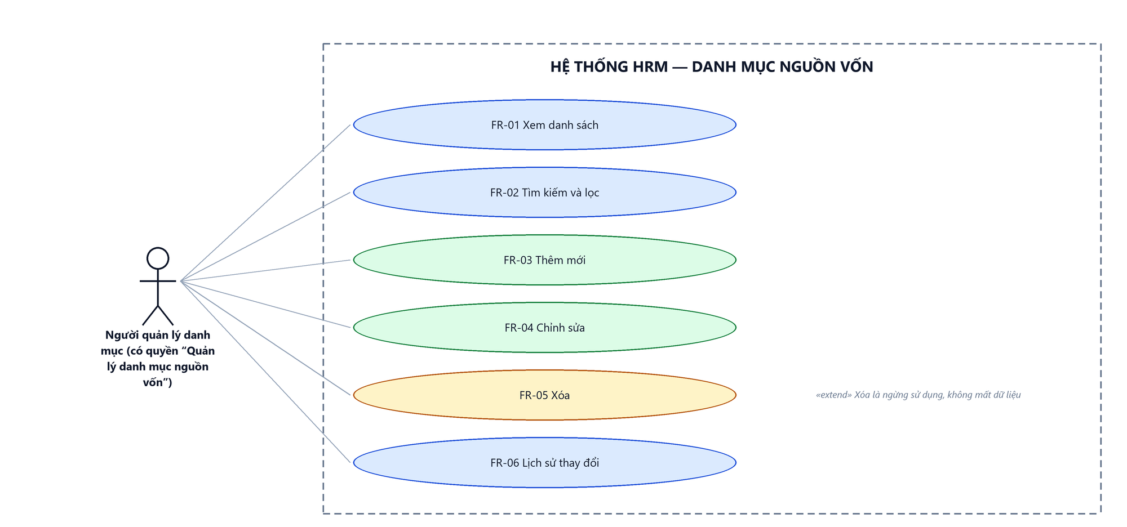
Hình 1: Sơ đồ Use Case tổng quan màn Danh mục nguồn vốn

2 Đặc tả chi tiết từng chức năng

2.1 Xem danh sách nguồn vốn
2.1.1 Giới thiệu
Mục | Nội dung
Tên chức năng | Xem danh sách nguồn vốn
Mô tả | Hiển thị toàn bộ nguồn vốn trong danh mục, có phân trang và sắp xếp.
Tác nhân | Người quản lý danh mục (có quyền “Quản lý danh mục nguồn vốn”)
Điều kiện ban đầu | Người dùng có quyền “Quản lý danh mục nguồn vốn”.
Dòng sự kiện chính | 1. Người dùng vào menu Tài chính → Danh mục → Danh mục nguồn vốn.  2. Hệ thống kiểm tra quyền rồi nạp trang đầu tiên của danh sách.  3. Bảng hiển thị dữ liệu kèm tổng số bản ghi.
Dòng sự kiện phụ | • Không có quyền → mục menu không hiển thị; truy cập thẳng đường dẫn thì hệ thống từ chối và báo không có quyền.  • Danh mục chưa có bản ghi nào → bảng hiện thông báo không có dữ liệu.

2.1.2 Layout màn hình
Đường dẫn màn hình:
- URL đầy đủ: http://hrm-crm.eteksofts.com/finance/source-capitals
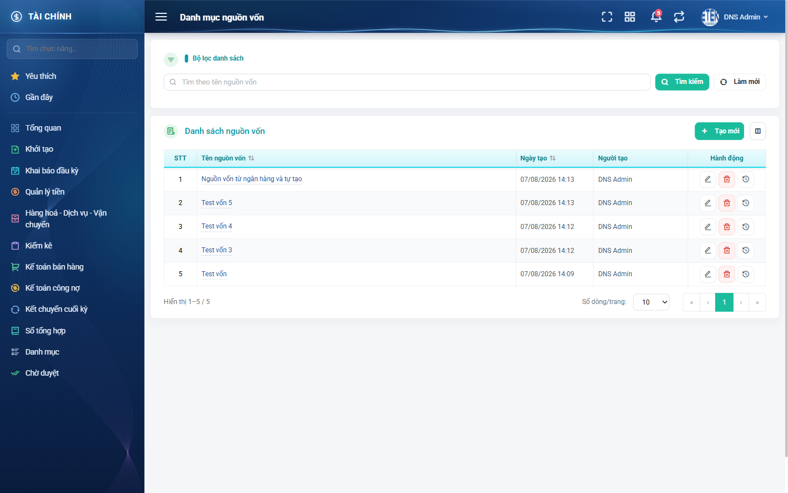
Hình 2: Màn Danh mục nguồn vốn lúc mới truy cập
2.1.3 Mô tả chi tiết giao diện
STT | Tên đối tượng | Loại | Trạng thái | Phạm vi | Giá trị ban đầu | Mô tả
1 | STT | Table/Grid | Read-only | – | – | Số thứ tự, chạy liên tục qua các trang. Luôn hiển thị.
2 | Tên nguồn vốn | Table/Grid | Read-only | – | – | Tên đầy đủ. Luôn hiển thị, sắp xếp được.
3 | Người tạo | Table/Grid | Read-only | – | – | Người đã thêm bản ghi.
4 | Ngày tạo | Table/Grid | Read-only | – | – | Thời điểm thêm, sắp xếp được.
5 | Hành động | Table/Grid | Read-only | – | – | Sửa, Xóa và Lịch sử.
6 | Nút Tạo mới | Button | Enable / Ẩn | – | Ẩn khi thiếu quyền | Chỉ hiện với người có quyền “Quản lý danh mục nguồn vốn”.
7 | Phân trang | Pagination | Enable | – | Trang 1 | Nút về đầu / lùi / số trang / tiến / về cuối và ô chọn số dòng mỗi trang.
8 | Trạng thái rỗng | Label | Hiển thị | – | Ẩn | Hiện thông báo không có dữ liệu khi danh sách trống.
9 | Vòng quay chờ | Loading | Hiển thị | – | Ẩn | Hiện trong lúc nạp dữ liệu.

2.1.4 Danh sách event và xử lý event
STT | Event | Loại event | Xử lý event
1 | Mở màn hình | System | Before:  – Kiểm tra quyền “Quản lý danh mục nguồn vốn”.  – Nếu không có quyền → hiển thị “Bạn không có quyền thực hiện chức năng này.” và dừng xử lý.  After:  – Nạp trang đầu tiên của danh sách và hiển thị tổng số bản ghi.
2 | Bấm tiêu đề cột sắp xếp được | Click | After:  – Đổi chiều sắp xếp và nạp lại danh sách từ trang 1.
3 | Chuyển trang | Click | Before:  – Giữ nguyên bộ lọc và thứ tự sắp xếp đang áp dụng.  After:  – Nạp dữ liệu trang mới, số thứ tự tiếp tục liên tục.
4 | Đổi số dòng mỗi trang | Change | After:  – Quay về trang 1 và nạp lại theo số dòng mới.

2.2 Tìm kiếm và lọc
2.2.1 Giới thiệu
Mục | Nội dung
Tên chức năng | Tìm kiếm và lọc danh sách
Mô tả | Thu hẹp danh sách bằng ô tìm kiếm nhanh. Màn hình này KHÔNG có bộ lọc nâng cao.
Tác nhân | Người quản lý danh mục (có quyền “Quản lý danh mục nguồn vốn”)
Điều kiện ban đầu | Đang ở màn Danh mục nguồn vốn.
Dòng sự kiện chính | 1. Người dùng nhập từ khóa hoặc chọn tiêu chí lọc.  2. Người dùng bấm Tìm kiếm.  3. Hệ thống áp đồng thời mọi tiêu chí và nạp lại danh sách từ trang 1.
Dòng sự kiện phụ | • Không có kết quả → bảng hiện thông báo không có dữ liệu.  • Bấm Làm mới → xóa hết tiêu chí VÀ nạp lại danh sách đầy đủ ngay.

2.2.2 Layout màn hình
Đường dẫn màn hình:
- URL đầy đủ: http://hrm-crm.eteksofts.com/finance/source-capitals

Hình 3: Khu vực tìm kiếm và lọc của màn Danh mục nguồn vốn
2.2.3 Mô tả chi tiết giao diện
STT | Tên đối tượng | Loại | Trạng thái | Phạm vi | Bắt buộc | Giá trị ban đầu | Mô tả
1 | Ô tìm kiếm nhanh | Textbox | Enable | 0–255 ký tự | Không | Trống | Tìm theo tên nguồn vốn. Màn hình KHÔNG có bộ lọc nâng cao nào khác.
2 | Nút Tìm kiếm | Button | Enable | – | – | Hiển thị | Áp dụng các tiêu chí.
3 | Nút Làm mới | Button | Enable | – | – | Hiển thị | Xóa hết tiêu chí VÀ nạp lại danh sách ngay.

2.2.4 Danh sách event và xử lý event
STT | Event | Loại event | Xử lý event
1 | Bấm Tìm kiếm | Click | Before:  – Thu thập giá trị của mọi tiêu chí đang có.  During:  – Áp đồng thời các tiêu chí theo kiểu “và”.  After:  – Nạp lại bảng từ trang 1 và cập nhật tổng số bản ghi.
2 | Bấm Làm mới | Click | After:  – Xóa trắng mọi tiêu chí VÀ nạp lại danh sách đầy đủ ngay lập tức.

2.3 Thêm mới nguồn vốn
2.3.1 Biểu đồ Usecase
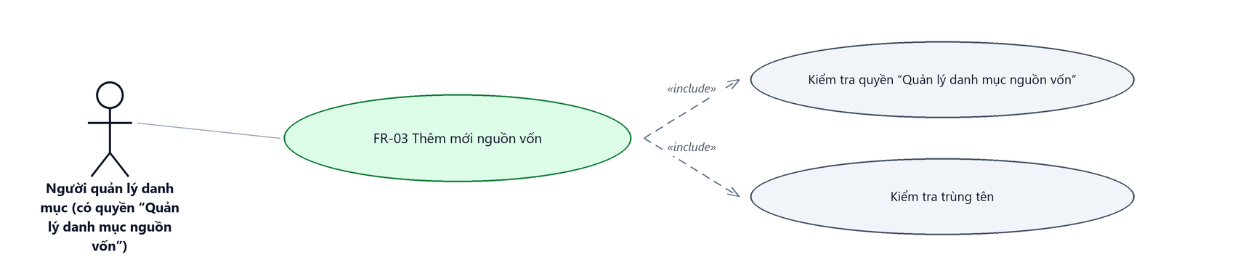
Hình 4: Biểu đồ Use Case — FR-03 Thêm mới nguồn vốn
2.3.2 Giới thiệu
Mục | Nội dung
Tên chức năng | Thêm mới nguồn vốn
Mô tả | Thêm một nguồn vốn mới vào danh mục thông qua cửa sổ nhập liệu.
Tác nhân | Người quản lý danh mục (có quyền “Quản lý danh mục nguồn vốn”)
Điều kiện ban đầu | Người dùng có quyền “Quản lý danh mục nguồn vốn”.
Dòng sự kiện chính | 1. Người dùng bấm nút Tạo mới.  2. Hệ thống mở cửa sổ nhập liệu.  3. Người dùng nhập thông tin và bấm Lưu.  4. Hệ thống kiểm tra dữ liệu và ghi bản ghi mới.  5. Cửa sổ đóng, danh sách nạp lại và hiển thị thông báo thành công.
Dòng sự kiện phụ | • Thiếu trường bắt buộc hoặc trùng tên → báo lỗi đỏ ngay dưới ô tương ứng, cửa sổ KHÔNG đóng, dữ liệu đã nhập vẫn còn.  • Bấm Đóng → hủy bỏ, không ghi gì.
Yêu cầu đặc biệt | Cửa sổ chỉ có hai nút: Lưu và Đóng.

2.3.3 Layout màn hình
Đường dẫn màn hình:
- URL đầy đủ: http://hrm-crm.eteksofts.com/finance/source-capitals
Modal Tạo nguồn vốn được mở ngay trên màn hình danh sách theo đường dẫn ở trên.
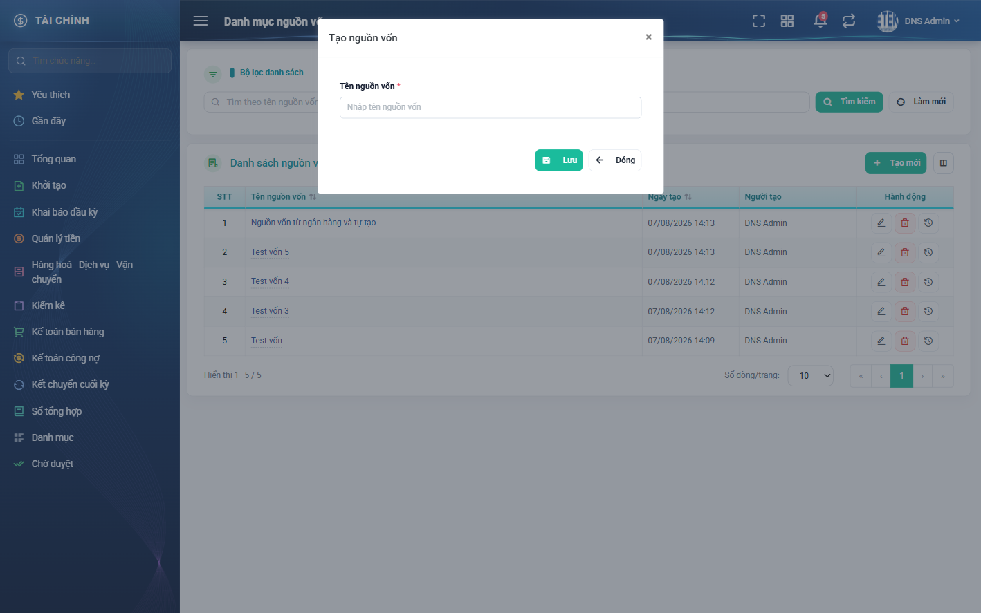
Hình 5: Cửa sổ Tạo nguồn vốn
2.3.4 Mô tả chi tiết giao diện
STT | Tên đối tượng | Loại | Trạng thái | Phạm vi | Bắt buộc | Giá trị ban đầu | Mô tả
1 | Tên nguồn vốn | Textbox | Enable | 0–255 ký tự | Có | Trống | Duy nhất toàn hệ thống. Bỏ trống báo “Bắt buộc phải nhập”; trùng báo “Tên nguồn vốn đã tồn tại”.
2 | Nút Lưu | Button | Enable | – | – | Hiển thị | Ghi bản ghi rồi đóng cửa sổ.
3 | Nút Đóng | Button | Enable | – | – | Hiển thị | Hủy bỏ, không ghi gì.
4 | Thông báo lỗi | Toast / Alert | Hiển thị | – | – | Ẩn | Chữ đỏ ngay dưới ô bị lỗi.

2.3.5 Danh sách event và xử lý event
STT | Event | Loại event | Xử lý event
1 | Bấm nút Tạo mới | Click | Before:  – Kiểm tra quyền “Quản lý danh mục nguồn vốn”.  – Nếu không có quyền → nút không hiển thị.  After:  – Mở cửa sổ nhập liệu.
2 | Bấm Lưu | Click | Before:  – Kiểm tra quyền “Quản lý danh mục nguồn vốn”.  – Nếu không có quyền → hiển thị “Bạn không có quyền thực hiện chức năng này.” và dừng xử lý.  During:  – Tên nguồn vốn để trống → hiển thị “Bắt buộc phải nhập”.  – Tên đã tồn tại → hiển thị “Tên nguồn vốn đã tồn tại”.  – Nếu có lỗi kiểm tra → không thực hiện bước After.  After:  – Ghi bản ghi mới.  – Đóng cửa sổ, nạp lại danh sách, hiển thị thông báo thêm mới thành công.
3 | Bấm Đóng | Click | After:  – Đóng cửa sổ, không ghi dữ liệu.

2.4 Chỉnh sửa nguồn vốn
2.4.1 Biểu đồ Usecase
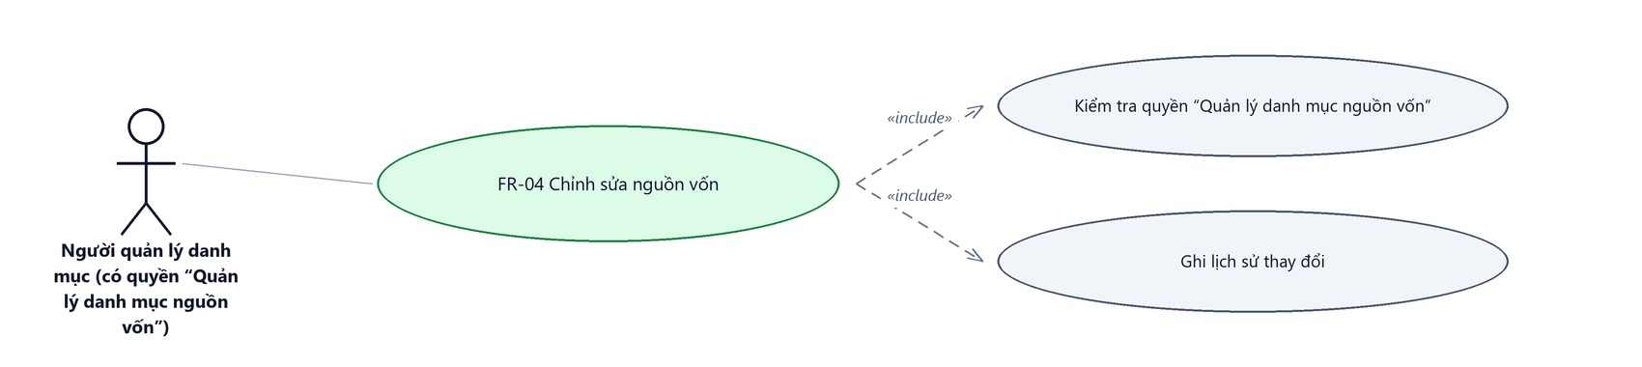
Hình 6: Biểu đồ Use Case — FR-04 Chỉnh sửa nguồn vốn
2.4.2 Giới thiệu
Mục | Nội dung
Tên chức năng | Chỉnh sửa nguồn vốn
Mô tả | Sửa thông tin của một nguồn vốn đã có. Dùng chung cửa sổ với chức năng Thêm mới.
Tác nhân | Người quản lý danh mục (có quyền “Quản lý danh mục nguồn vốn”)
Điều kiện ban đầu | Người dùng có quyền “Quản lý danh mục nguồn vốn”; bản ghi cần sửa đang có trong danh sách.
Dòng sự kiện chính | 1. Người dùng bấm biểu tượng bút chì ở dòng cần sửa.  2. Hệ thống mở cửa sổ với dữ liệu hiện tại đã điền sẵn.  3. Người dùng sửa thông tin và bấm Lưu.  4. Hệ thống kiểm tra dữ liệu, ghi nhận thay đổi và ghi một dòng lịch sử.  5. Cửa sổ đóng, danh sách nạp lại và hiển thị thông báo thành công.
Dòng sự kiện phụ | • Trùng tên với bản ghi khác → báo lỗi, cửa sổ không đóng.  • Giữ nguyên tên của chính bản ghi đang sửa → lưu bình thường, không báo trùng.

2.4.3 Layout màn hình
Đường dẫn màn hình:
- URL đầy đủ: http://hrm-crm.eteksofts.com/finance/source-capitals
Modal Sửa nguồn vốn được mở ngay trên màn hình danh sách theo đường dẫn ở trên.

Hình 7: Cửa sổ nhập liệu dùng chung cho Thêm mới và Chỉnh sửa nguồn vốn
2.4.4 Mô tả chi tiết giao diện
STT | Tên đối tượng | Loại | Trạng thái | Phạm vi | Bắt buộc | Giá trị ban đầu | Mô tả
1 | Tên nguồn vốn | Textbox | Enable | 0–255 ký tự | Có | Dữ liệu hiện tại | Duy nhất toàn hệ thống. Bỏ trống báo “Bắt buộc phải nhập”; trùng báo “Tên nguồn vốn đã tồn tại”.
2 | Nút Lưu | Button | Enable | – | – | Hiển thị | Ghi thay đổi rồi đóng cửa sổ.
3 | Nút Đóng | Button | Enable | – | – | Hiển thị | Hủy bỏ, không ghi gì.

2.4.5 Danh sách event và xử lý event
STT | Event | Loại event | Xử lý event
1 | Bấm biểu tượng bút chì | Click | Before:  – Kiểm tra quyền “Quản lý danh mục nguồn vốn”; thiếu quyền thì nút không hiển thị.  After:  – Mở cửa sổ với dữ liệu hiện tại đã điền sẵn.
2 | Bấm Lưu | Click | During:  – Tên nguồn vốn để trống → hiển thị “Bắt buộc phải nhập”.  – Tên đã tồn tại → hiển thị “Tên nguồn vốn đã tồn tại”.  – Bỏ qua kiểm tra trùng đối với chính bản ghi đang sửa.  – Nếu có lỗi kiểm tra → không thực hiện bước After.  After:  – Ghi nhận thay đổi và ghi một dòng lịch sử nêu giá trị cũ và giá trị mới.  – Đóng cửa sổ, nạp lại danh sách, hiển thị thông báo cập nhật thành công.

2.5 Xóa nguồn vốn
2.5.1 Biểu đồ Usecase
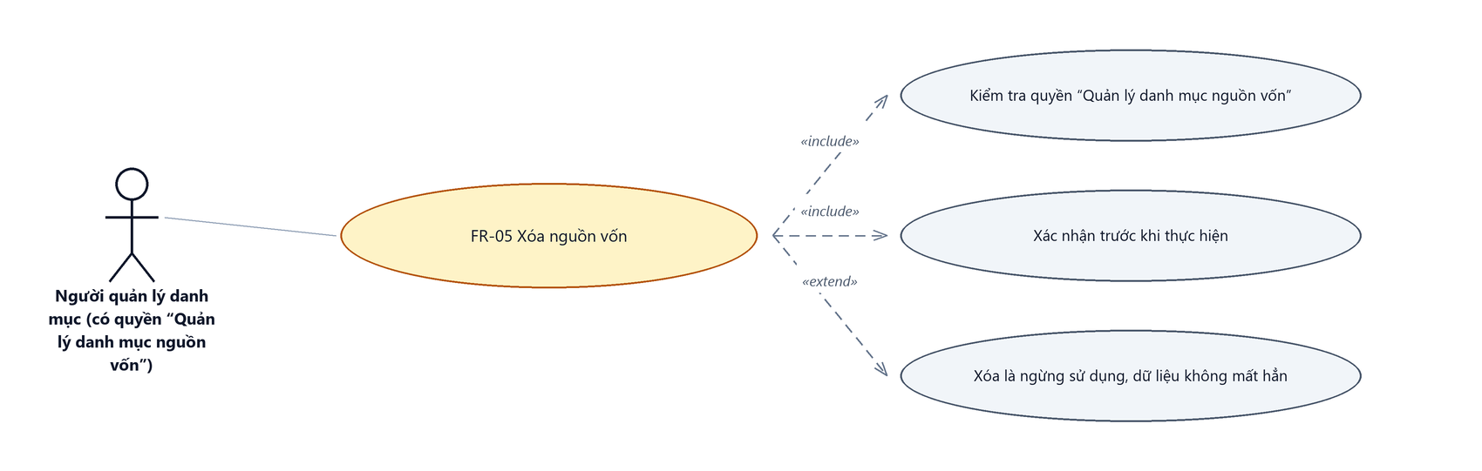
Hình 8: Biểu đồ Use Case — FR-05 Xóa nguồn vốn
2.5.2 Giới thiệu
Mục | Nội dung
Tên chức năng | Xóa nguồn vốn
Mô tả | Loại một nguồn vốn khỏi danh mục. Trên màn này, xóa được xử lý thành ngừng sử dụng ở phía máy chủ: bản ghi biến mất khỏi danh sách nhưng dữ liệu không bị mất hẳn.
Tác nhân | Người quản lý danh mục (có quyền “Quản lý danh mục nguồn vốn”)
Điều kiện ban đầu | Người dùng có quyền “Quản lý danh mục nguồn vốn”; bản ghi cần xóa đang có trong danh sách.
Dòng sự kiện chính | 1. Người dùng bấm biểu tượng thùng rác ở dòng cần xóa.  2. Hệ thống hiện hộp xác nhận nêu rõ tên bản ghi.  3. Người dùng bấm Xóa để xác nhận.  4. Hệ thống loại bản ghi khỏi danh sách và hiển thị thông báo thành công.
Dòng sự kiện phụ | • Bấm Hủy → đóng hộp, không thay đổi gì.

2.5.3 Layout màn hình
Đường dẫn màn hình:
- URL đầy đủ: http://hrm-crm.eteksofts.com/finance/source-capitals
Modal Xóa nguồn vốn được mở ngay trên màn hình danh sách theo đường dẫn ở trên.
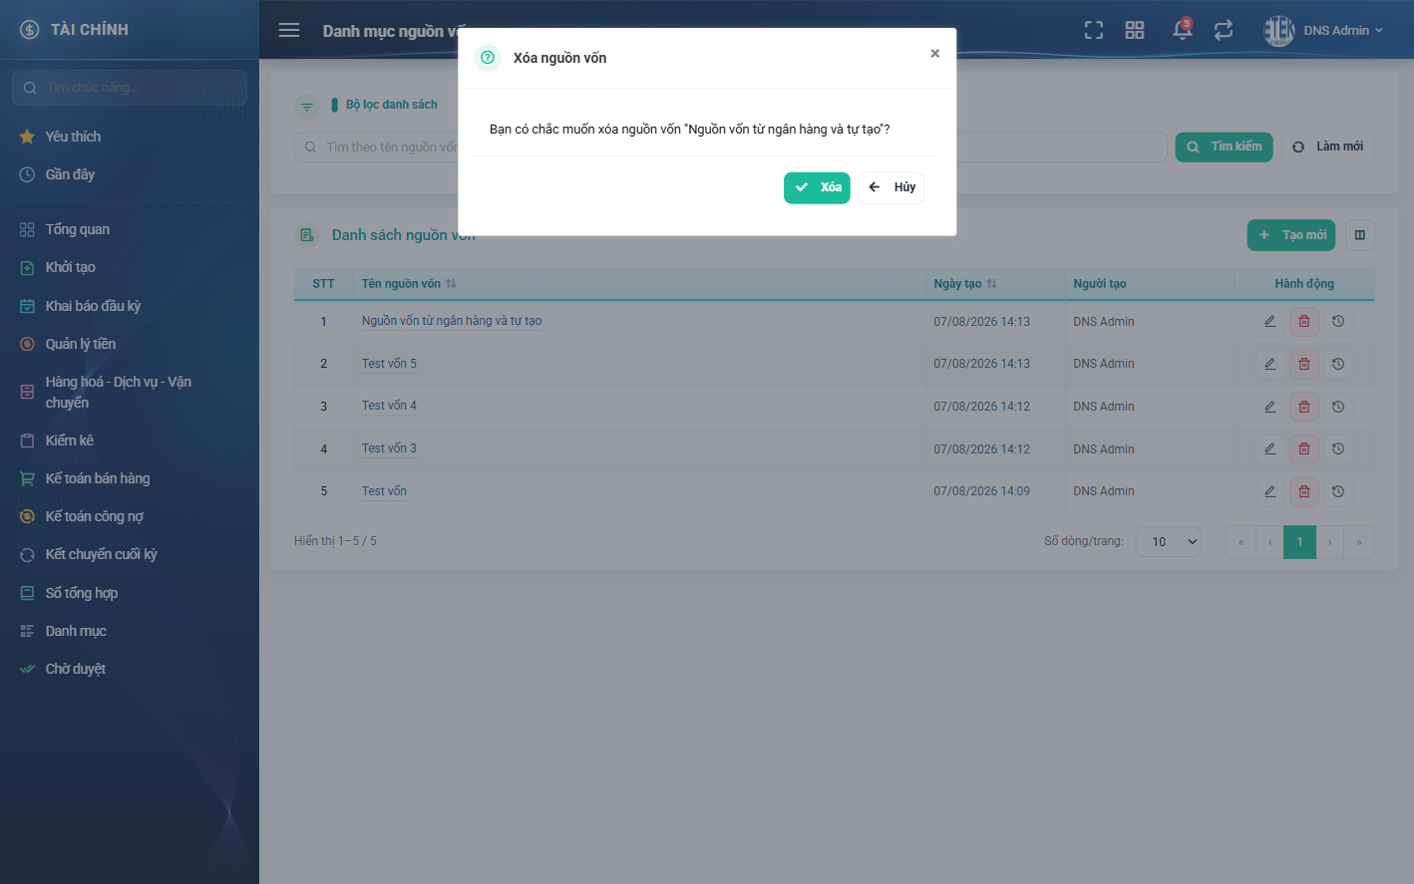
Hình 9: Hộp xác nhận xóa nguồn vốn
2.5.4 Mô tả chi tiết giao diện
STT | Tên đối tượng | Loại | Trạng thái | Giá trị ban đầu | Mô tả
1 | Biểu tượng thùng rác | Icon Button | Enable / Ẩn | Hiển thị | Nằm trên cột Hành động của từng dòng.
2 | Tiêu đề hộp xác nhận | Label | Hiển thị | Xóa nguồn vốn | Nêu rõ loại đối tượng đang xóa.
3 | Nội dung hộp xác nhận | Label | Hiển thị | Bạn có chắc muốn xóa nguồn vốn “<tên>”? | Nêu rõ tên bản ghi để tránh thao tác nhầm dòng.
4 | Nút Xóa | Button | Enable | Hiển thị | Xác nhận thực hiện.
5 | Nút Hủy | Button | Enable | Hiển thị | Đóng hộp, không làm gì.

2.5.5 Danh sách event và xử lý event
STT | Event | Loại event | Xử lý event
1 | Bấm biểu tượng thùng rác | Click | After:  – Hiện hộp xác nhận kèm tên bản ghi.
2 | Bấm Xóa trong hộp xác nhận | Click | Before:  – Kiểm tra quyền “Quản lý danh mục nguồn vốn”; thiếu quyền thì từ chối và dừng xử lý.  After:  – Loại bản ghi khỏi danh sách (chuyển sang trạng thái ngừng sử dụng).  – Nạp lại danh sách và hiển thị thông báo xóa thành công.
3 | Bấm Hủy | Click | After:  – Đóng hộp xác nhận, không thay đổi gì.

2.6 Xem lịch sử thay đổi
2.6.1 Giới thiệu
Mục | Nội dung
Tên chức năng | Xem lịch sử thay đổi
Mô tả | Liệt kê các lần thay đổi của một nguồn vốn, kèm giá trị cũ, giá trị mới, người thực hiện và thời điểm.
Tác nhân | Người quản lý danh mục (có quyền “Quản lý danh mục nguồn vốn”)
Điều kiện ban đầu | Bản ghi cần xem đang có trong danh sách.
Dòng sự kiện chính | 1. Người dùng bấm biểu tượng lịch sử ở dòng cần xem.  2. Hệ thống mở cửa sổ Lịch sử thay đổi.  3. Danh sách các lần thay đổi hiển thị theo thứ tự mới nhất ở trên cùng.
Dòng sự kiện phụ | • Bản ghi chưa từng sửa → cửa sổ hiện “Chưa có lịch sử thao tác nào.”  • Cửa sổ có bộ lọc riêng để thu hẹp theo loại thay đổi.

2.6.2 Layout màn hình
Đường dẫn màn hình:
- URL đầy đủ: http://hrm-crm.eteksofts.com/finance/source-capitals
Modal Lịch sử thay đổi được mở ngay trên màn hình danh sách theo đường dẫn ở trên.
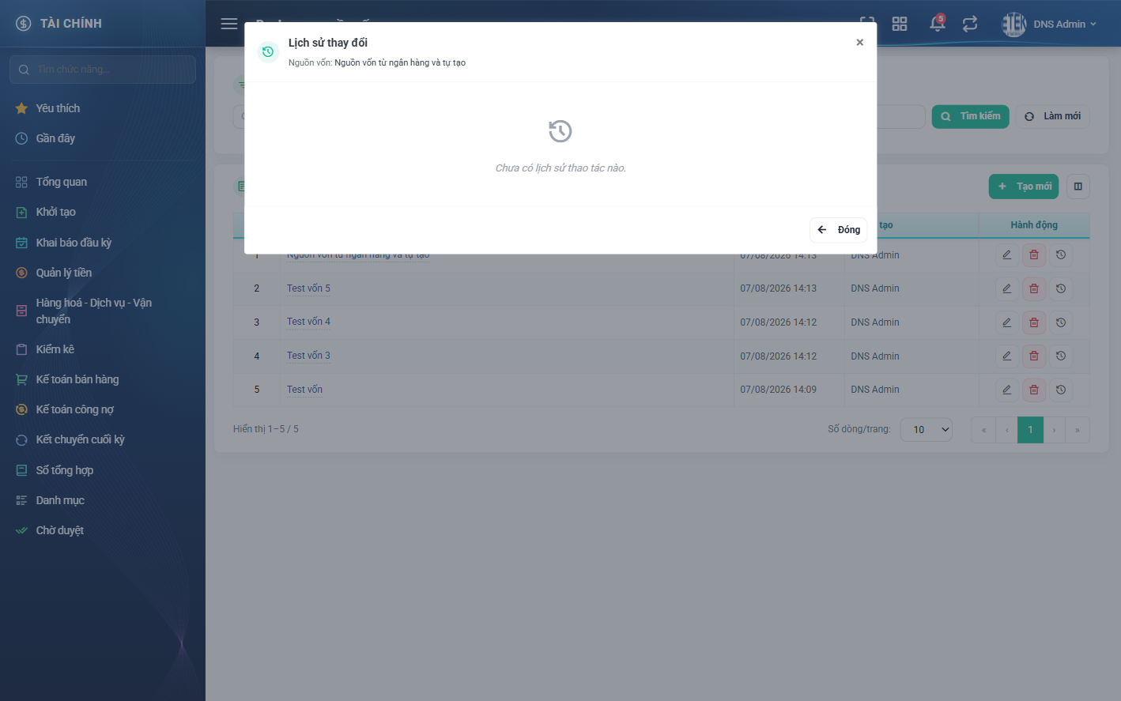
Hình 10: Cửa sổ Lịch sử thay đổi của nguồn vốn
2.6.3 Mô tả chi tiết giao diện
STT | Tên đối tượng | Loại | Trạng thái | Giá trị ban đầu | Mô tả
1 | Tiêu đề cửa sổ | Label | Hiển thị | Lịch sử thay đổi | Kèm dòng phụ ghi loại đối tượng và tên bản ghi.
2 | Bộ lọc | Dropdown | Enable | Trống | Thu hẹp theo loại thay đổi.
3 | Danh sách thay đổi | Table/Grid | Read-only | Theo dữ liệu | Sắp xếp mới nhất ở trên cùng.
4 | Thời điểm | Text | Read-only | Theo dữ liệu | Định dạng dd/mm/yyyy hh:mm.
5 | Loại thay đổi | Badge | Read-only | Theo dữ liệu | Ví dụ: Thay đổi thông tin.
6 | Người thực hiện | Text | Read-only | Theo dữ liệu | Kèm mã nhân viên và phòng ban.
7 | Giá trị cũ và giá trị mới | Text | Read-only | Theo dữ liệu | Hiển thị hai vế cho từng trường đã đổi.
8 | Trạng thái rỗng | Label | Hiển thị | Ẩn | Hiện “Chưa có lịch sử thao tác nào.” khi bản ghi chưa từng sửa.
9 | Nút Đóng | Button | Enable | Hiển thị | Đóng cửa sổ.

2.6.4 Danh sách event và xử lý event
STT | Event | Loại event | Xử lý event
1 | Bấm biểu tượng lịch sử | Click | After:  – Mở cửa sổ và nạp danh sách thay đổi theo thứ tự mới nhất trước.
2 | Đổi bộ lọc trong cửa sổ | Change | After:  – Nạp lại danh sách theo tiêu chí đã chọn.
3 | Bấm Đóng | Click | After:  – Đóng cửa sổ; danh sách phía sau giữ nguyên bộ lọc và trang.

Phần 4. Quy tắc nghiệp vụ
BR-01 — Một quyền duy nhất cho cả xem và sửa
- Màn hình chỉ dùng một quyền “Quản lý danh mục nguồn vốn”, không tách quyền xem riêng.
- Người không có quyền này không thấy mục menu và không truy cập được bằng đường dẫn.
- Mọi thao tác ghi đều kiểm tra lại quyền ở tầng máy chủ; gọi thẳng chức năng mà bỏ qua giao diện vẫn bị từ chối.
BR-02 — Ràng buộc trùng
- Tên nguồn vốn là duy nhất trên toàn hệ thống; trùng sẽ bị chặn với thông báo “Tên nguồn vốn đã tồn tại”.
- Khi sửa, bản ghi đang sửa được loại khỏi phép kiểm tra trùng — giữ nguyên tên của chính nó thì lưu bình thường.
BR-03 — Xóa là ngừng sử dụng
- Màn hình không có cột Trạng thái trên lưới và không có thao tác Khóa riêng.
- Thao tác Xóa chuyển bản ghi sang trạng thái ngừng sử dụng ở phía máy chủ: bản ghi biến mất khỏi danh sách nhưng dữ liệu không mất hẳn.
- Nhờ vậy, chứng từ cũ đang tham chiếu tới bản ghi vẫn hiển thị đúng tên.
BR-04 — Lịch sử thay đổi sắp xếp mới nhất trước
- Mọi thao tác sửa đều sinh dòng lịch sử.
- Danh sách lịch sử luôn sắp xếp MỚI NHẤT Ở TRÊN CÙNG.
- Mỗi dòng nêu trường đã đổi, giá trị cũ, giá trị mới, người thực hiện và thời điểm.

